**Załącznik nr 1**

Poprowadzenie 2 sztuk okablowania strukturalnego do każdego punktu dostępowego w tym:

Przewód nr 1

* Kategoria: 6A
* Konstrukcja: U/UTP
* Przepustowość do 10 Gb/s
* Klasyfikacja ogniowa : Dca
* Przekrój AWG: 23
* Kolor powłoki: jasnoszary

Przewód nr 2

* Kategoria: 5e
* Konstrukcja: U/UTP
* Przepustowość do 1 Gb/s
* Klasa ogniowa: Eca
* Przekrój AWG: 24
* Kolor powłoki: jasnoszary

Wszelkie koszty za materiały i urządzenia wykorzystane do instalacji ponosi Wykonawca.

Punkty dostępowe muszą być zamontowane na suficie w holu każdego pietra według schematu 1 oraz 2.

Dla każdej linii należy pozostawić 1 metr tzw. zapasu przewodów od strony punktu dostępowego.

Przewody strukturalne muszą być poprowadzone z wykorzystaniem istniejących koryt instalacyjnych oraz systemu podwieszanych sufitów .

Podane długości są jedynie orientacyjne i nie uwzględniają grubości ścian, stropów, itp. Wysokość pomieszczeń oraz holu to około 3,50 metra.

Wszystkie linie (oprócz linii „3:4”) zaczynają się na 1 piętrze w pomieszczeniu 112 ( szafa okablowania strukturalnego) i kończą według schematu 1 oraz 2.

Linia „3:4” zaczyna się w pomieszczeniu 319 i kończy zgonie ze schematem 2.

Wszystkie zainstalowane przewody musza być zakończone wtykiem RJ45 według standardu T-568B.

Wszelkie zmiany w trasie okablowania strukturalnego muszą być konsultowane i zaakceptowane przez Zamawiającego.

Punkty dostępowe muszą być zamontowane według zaleceń producenta oraz z wykorzystaniem mocować dostarczonych w komplecie z urządzeniem.

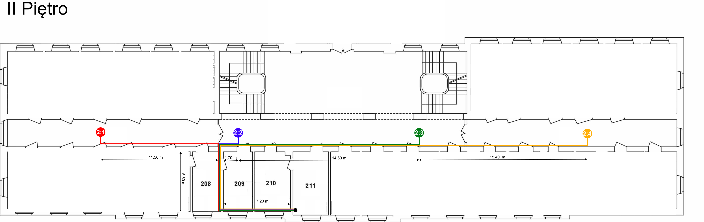

*Schemat nr.1*

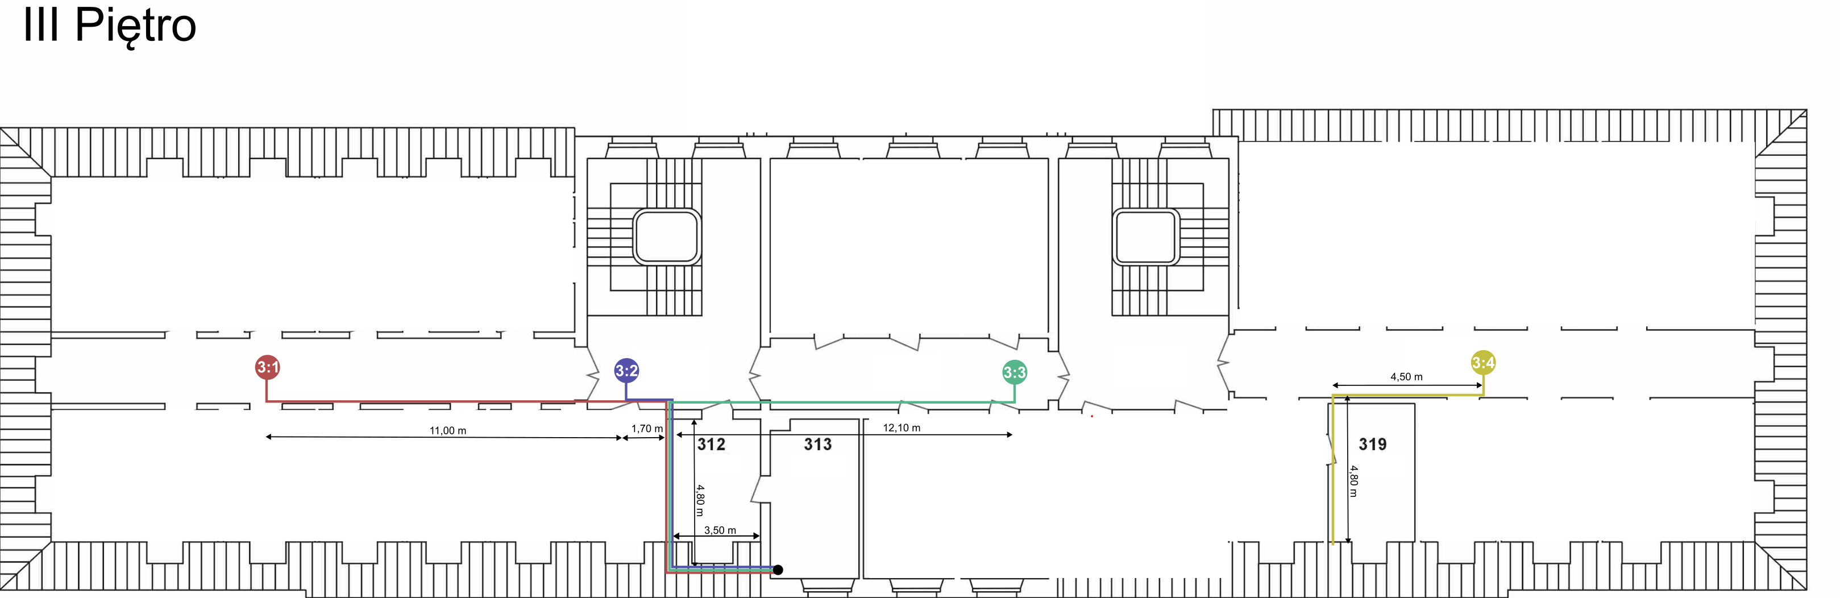

*Schemat nr.2*